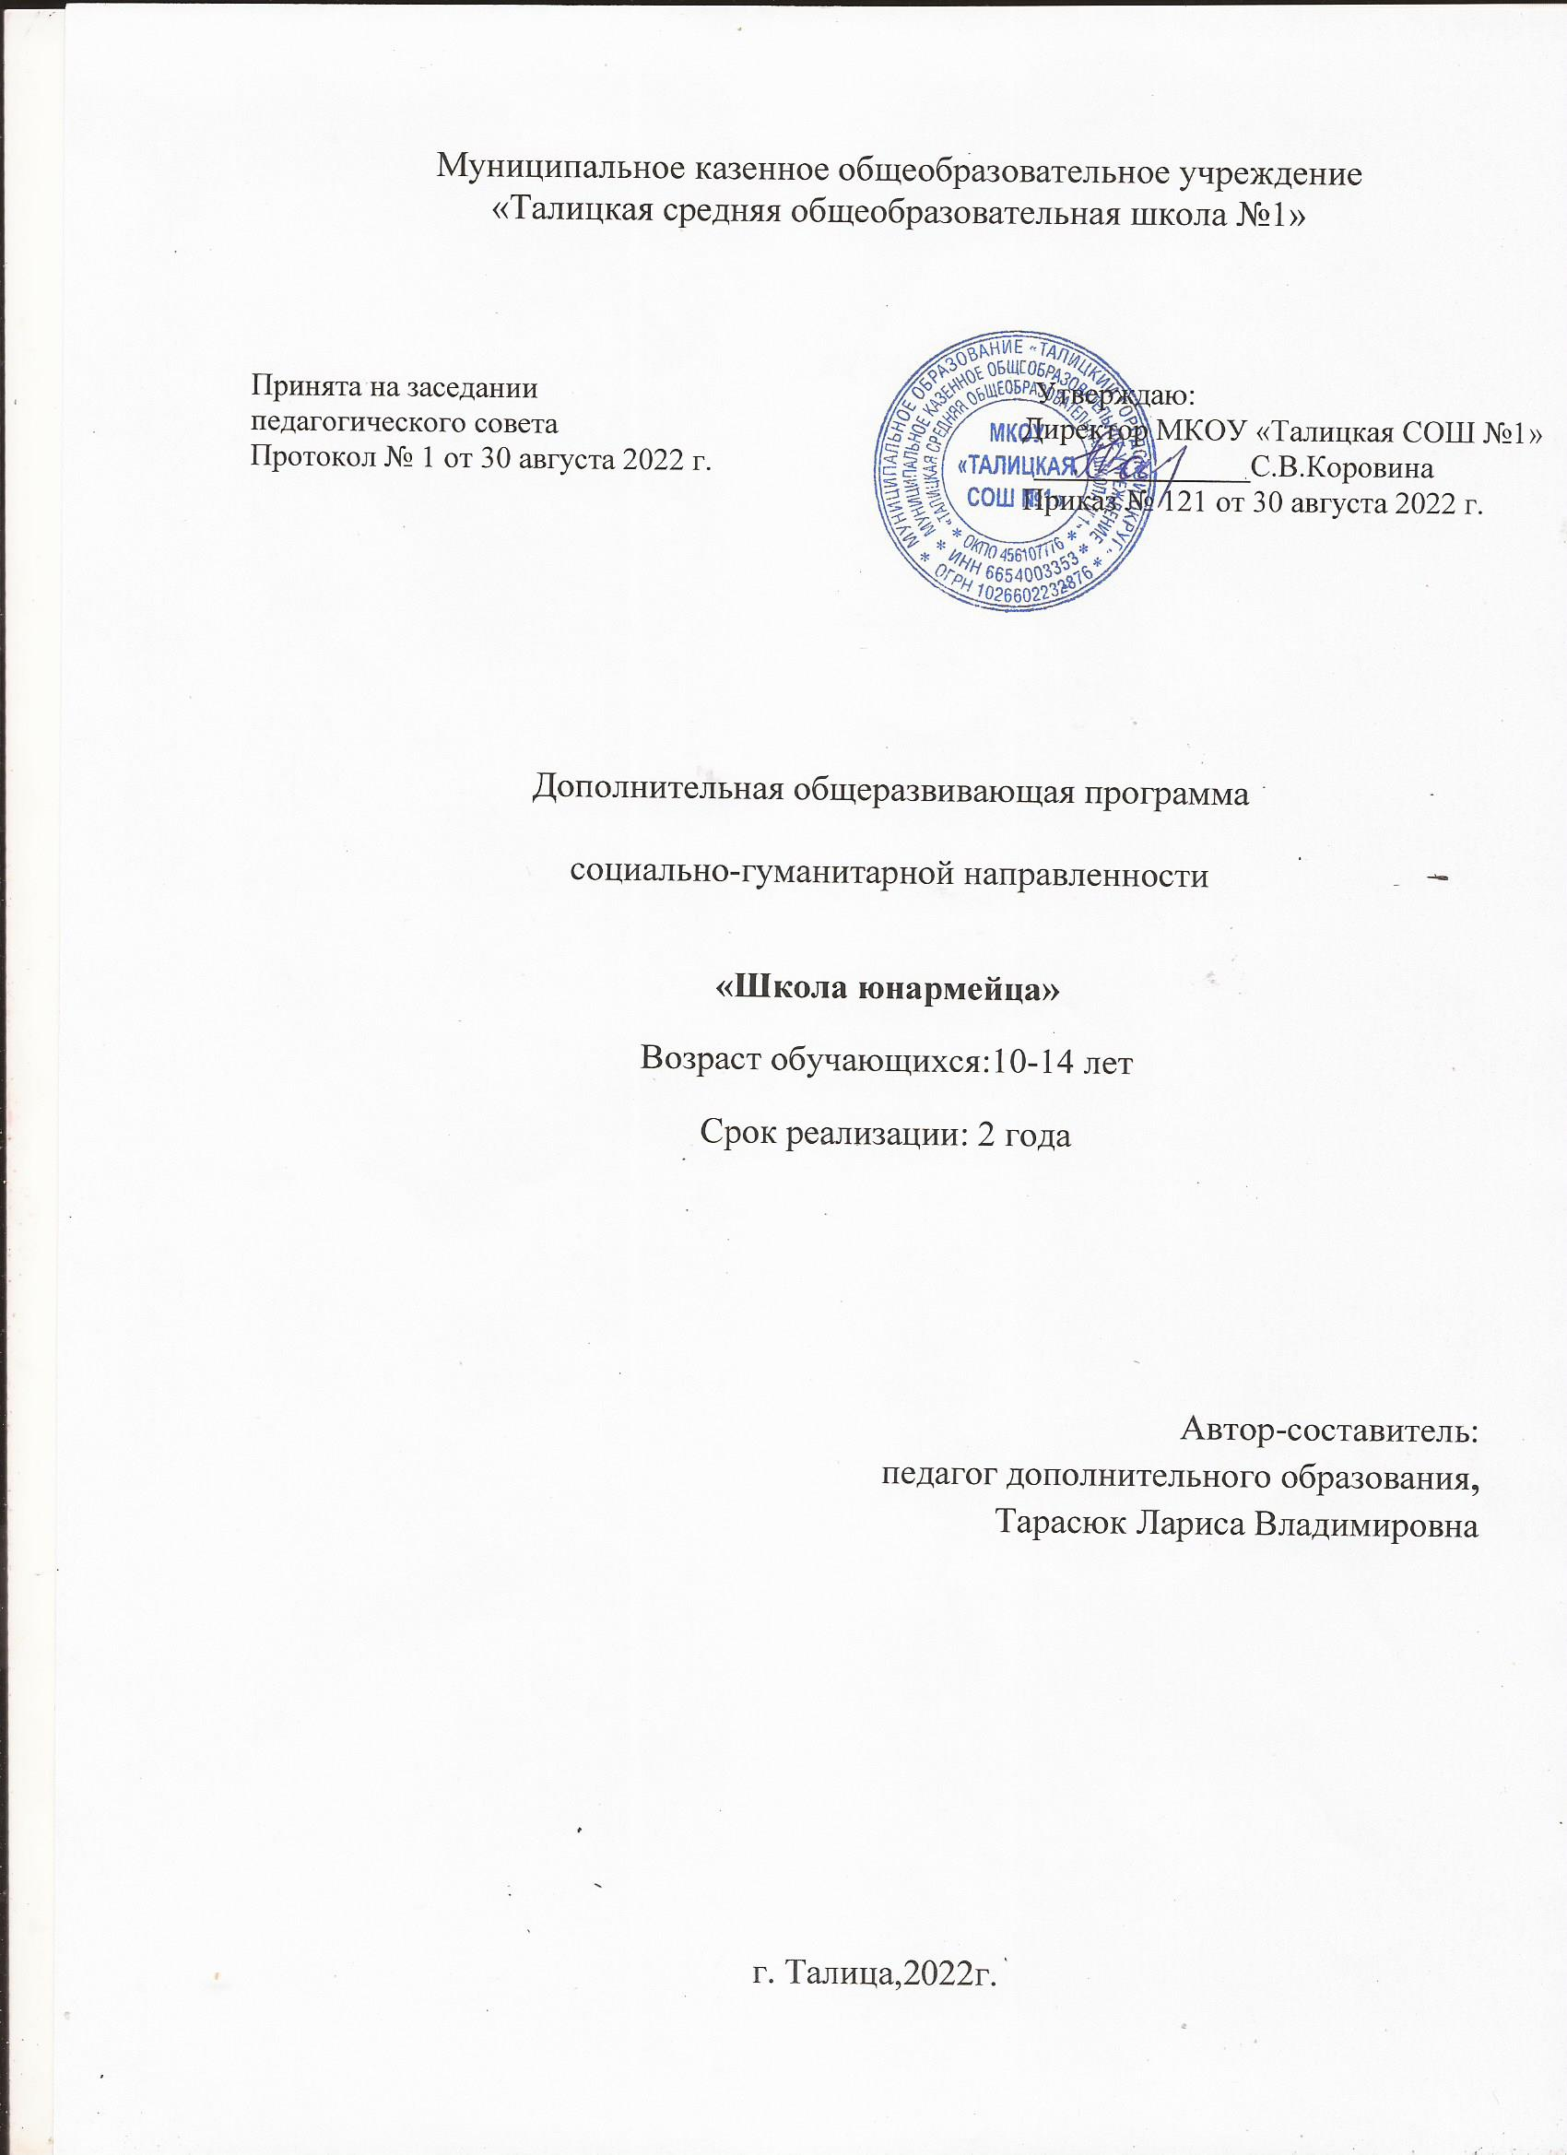

**Учебный (тематический) план**

**по дополнительной общеразвивающей программе**

**«3Dмоделирование»**

Возрастной состав: 8-12 лет

Срок реализации: 1 год

|  |  |  |  |  |  |
| --- | --- | --- | --- | --- | --- |
| **№п/п** | **Раздел программы** | **Количествочасов** | | | **Формыаттестации/контроля** |
| **Теория** | **Практика** | **Всего** |
| 1 | Введение.Основные понятия  Компьютерной графики. | 2 | 2 | 4 | **опрос** |
| 2 | Интерфейс программы SketchUp. | 2 | 4 | 6 |  |
| 3 | Панели инструментов | 1 | 3 | 4 | Опрос,педагогическоенаблюдение,текущийконтроль |
| 4 | Основные инструменты | 1 | 3 | 4 |
| 5 | Копирование. | 2 | 2 | 4 |
| 6 | Масштабирование. | 2 | 2 | 4 |
| 7 | Размеры.Вспомогательныелинии. | 2 | 2 | 4 |
| 8 | Фигуры вращения.Полигоны. | 2 | 6 | 8 |
| 9 | Шрифты.Надписи.Вращения. | 2 | 6 | 8 |
| 10 | Текстуры | 2 | 2 | 4 |
| 11 | Виды. Строимдом. | 4 | 8 | 12 |
| 12 | Компоненты.Группы. | 2 | 4 | 6 |
| 13 | Библиотеки объектов. Интерьеры. | 2 | 2 | 4 |
| 14 | Рельефы. Создаем ландшафт. | 2 | 6 | 8 |
| 15 | Сцены | 2 | 4 | 6 |
| 16 | Проектирование | 4 | 18 | 22 |
| 17 | Моделирование трехмерного  Объекта на свободную тему по выбору обучающегося |  | 10 | 10 |
| 18 | Творческая мастерская | 2 | 4 | 6 | Опрос,  Промежуточная  аттестация |
| 19 | Работа над проектом, защита проекта | 2 | 12 | 14 | Самостоятельная работа,  Педагогическое  наблюден  ие |
| **20** | Итоговое занятие |  | 2 | 2 |
|  |  | 38 | 102 | 140 |  |